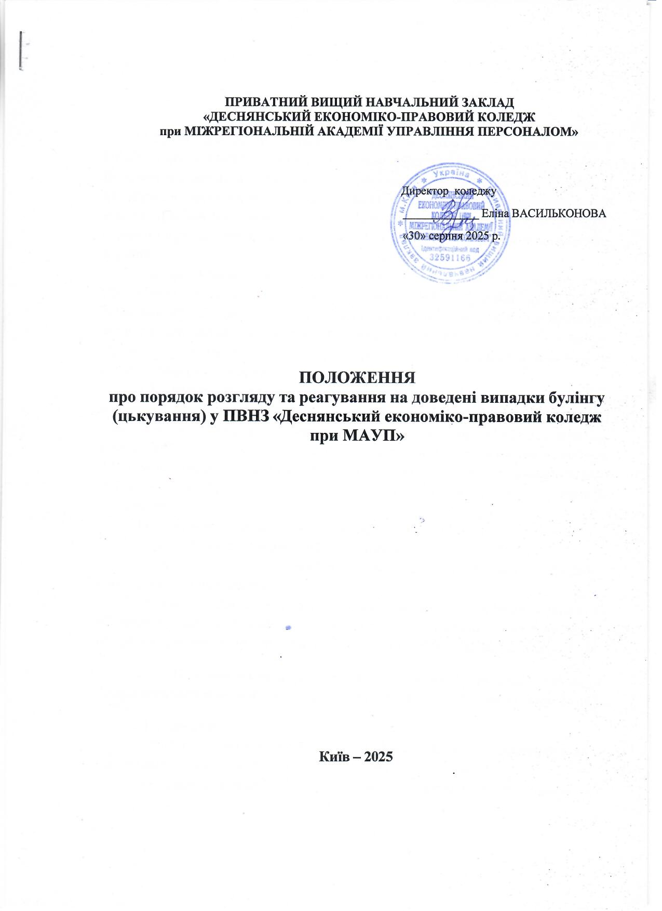
- Загальні положення
  - Положення про порядок розгляду та реагування на доведені випадки булінгу (цькування) у ПВНЗ «Деснянський економіко-правовий коледж при МАУП» (далі – Положення), має на меті заходи, які спрямовані на покращення якості освіти та підвищення ефективності роботи у ПВНЗ «Деснянський економіко-правовий коледж при МАУП» (далі - Коледж) з метою забезпечення прозорого процесу, спрямованого на вирішення конфліктних ситуацій та проблем в найкоротші терміни
1.2 Дане Положення регулює питання порядку розгляду випадків булінгу (цькування) в Коледжі і розроблене на підставі Законів України «Про освіту», «Про фахову передвищу освіту», «Про внесення змін до деяких законодавчих актів України щодо протидії булінгу (цькуванню)» (№2657-1111), Положення, Правил внутрішнього трудового розпорядку інших нормативно-правових та інструктивних документів.
  - Булінг (цькування) - діяння (дії або бездіяльність) учасників освітнього процесу, які полягають у психологічному, фізичному, економічному, сексуальному насильстві, у тому числі із застосуванням засобів електронних комунікацій, що вчиняються стосовно малолітньої чи неповнолітньої особи та (або) такою особою стосовно інших учасників освітнього процесу, внаслідок чого могла бути чи була заподіяна шкода психічному або фізичному здоров'ю потерпілого
  - Типовими ознаками булінгу (цькування) є:
    - систематичність (повторюваність) діяння;
    - наявність сторін - кривдник (булер), потерпілий (жертва булінгу), спостерігачі (за наявності);
    - дії або бездіяльність кривдника, наслідком яких є заподіяння психічної та або фізичної шкоди, приниження, страх, тривога, підпорядкування потерпілого інтересам кривдника, та або спричинення соціальної ізоляції потерпілого.

Повноваження директора закладу фахової передвищої освіти та уповноважених ним осіб щодо запобігання та протидії булінгу (цькуванню)
  - Директор:
    - здійснює контроль за виконанням плану заходів, спрямованих на запобігання та протидію булінгу (цькуванню) в закладі освіти;
    - розглядає скарги про відмову у реагуванні на випадки булінгу (цькування)

за заявами здобувачів освіти, їхніх батьків, законних представників, інших осіб та приймає рішення за результатами розгляду таких скарг;
    - сприяє створенню безпечного освітнього середовища в закладі освіти та вживає заходів для надання соціальних та психолого-педагогічних послуг здобувачам освіти, які вчинили булінг (цькування), стали його свідками або постраждали від булінгу;
    - з урахуванням пропозицій територіальних органів (підрозділів) Національної поліції України, центрального органу виконавчої влади, що забезпечує формування та реалізує державну політику у сфері охорони здоров’я, головного органу у системі центральних органів виконавчої влади, що забезпечує формулювання та реалізує державну правову політику, служб у справах дітей та центрів соціальних служб для сім'ї, дітей та молоді розробляє, затверджує та оприлюднює план заходів, спрямованих на запобігання та протидію булінгу (цькуванню) в закладі освіти;
    - розглядає заяви про випадки булінгу (цькування) здобувачів освіти, їхніх батьків, законних представників, інших осіб та видає рішення про проведення розслідування; скликає засідання комісії з розгляду випадків булінгу (цькування) для прийняття рішення за результатами проведеного розслідування та відповідних заходів реагування;
    - забезпечує виконання заходів для надання соціальних та психолого- педагогічних послуг здобувачам освіти, які вчинили булінг, стали його свідками або постраждали від булінгу (цькування);
    - повідомляє уповноваженим підрозділам органів Національної поліції України та службі у справах дітей про випадки булінгу (цькування) у закладі освіти.

Заступник директора з навчально-виховної роботи:
    - забезпечує виконання заходів для надання соціальних та психолого- педагогічних послуг здобувачам освіти, які вчинили булінг, стали його свідками або постраждали від булінгу (цькування), веде облік випадків та оформлення документації, згідно цього Положення;
    - реалізацію просвітницького напрямку всіх учасників освітнього процесу шляхом організації тематичних заходів, бесід, консультацій з метою формування навичок толерантної та ненасильницької поведінки, спілкування та взаємодії;
    - прозорість та інформаційну відкритість шляхом формування та оприлюднення на Веб-сайті розміщення в інформаційних куточках для батьків здобувачів освіти інформацію та нормативно-правові акти з питань щодо

протидії булінгу, план заходів, спрямованих на запобігання та протидію булінгу (цькуванню) в закладі освіти;
    - порядок подання та розгляду (з дотриманням конфіденційності) заяв про випадки булінгу (цькування) в закладі освіти;
    - порядок реагування на доведені випадки булінгу (цькування) в закладі освіти та відповідальність осіб, причетних до булінгу (цькування).

Психологічна служба:
    - забезпечує виконання заходів для надання соціальних та психолого- педагогічних послуг здобувачам освіти, які вчинили булінг, стали його свідками або постраждали від булінгу (цькування), веде облік випадків та оформлення документації, згідно цього Положення;
    - реалізацію просвітницького напрямку всіх учасників освітнього процесу шляхом організації тематичних заходів, бесід - консультацій з метою формування навичок толерантної та ненасильницької поведінки, спілкування та взаємодії.

Науково-педагогічні та педагогічні працівники:
    - забезпечують здобувачам освіти захист під час освітнього процесу від будь - яких форм насильства та експлуатації, у тому числі булінгу (цькування), дискримінації за будь-якою ознакою, від пропаганди та агітації, що завдають шкоди здоров'ю;
    - повідомляють директора про факти булінгу (цькування) стосовно здобувачів освіти, педагогічних працівників, інших осіб, які залучаються до освітнього процесу, свідком яких вони були особисто або про які отримали достовірну інформацію від інших осіб;
    - сприяють директору у проведенні розслідування щодо випадків булінгу (цькування);
    - виконують рішення та рекомендації комісії з розгляду випадків булінгу (цькування) у закладі освіти.

Діяльність Комісії з розгляду випадків булінгу (цькування)
  - Комісія з розгляду- випадків булінгу (цькування) Фахового коледжу (далі - Комісія) утворюється наказом директора ПВНЗ «Деснянський економіко-правовий коледж при МАУП» для прийняття рішення за результатами розслідування про факти булінгу (цькування).
  - В своїй діяльності Комісія керується Кодексом України про адміністративні правопорушення. Законом України «Про освіту», «Про фахову передвищу освіту», «Про внесення змін до деяких законодавчих актів України щодо протидії булінгу (цькуванню)», цим Положенням та іншими нормативно-правовими актами з питань щодо протидії булінгу (цькуванню).
  - До складу Комісії можуть входити: директор, заступники директора, науково-педагогічні та педагогічні працівники, батьки постраждалого та булера та інші зацікавлені особи. Заклад освіти має право залучати зовнішніх експертів та юристів до розгляду справи на умовах закону України «Про захист персональних даних».
  - Комісія діє відповідно до Порядку подання та розгляду (з дотриманням конфіденційності) заяв про випадки булінгу (цькування) у закладі освіти, Порядку реагування на доведені випадки булінгу (цькування) та відповідальність осіб, причетних до булінгу (цькування).
  - Засідання Комісії скликається директором закладу фахової передвищої освіти для розгляду та неупередженого з'ясування обставин випадків булінгу (цькування) відповідно до заяв, що надійшли з цього приводу.
  - У разі, якщо Комісія не кваліфікує випадок як булінг (цькування), через об'єктивні причини (діагноз здобувача освіти), зумовлені психологічним станом зокрема, а постраждалий не згодний з цим, то він може одразу звернутись до органів Національної поліції України із заявою, про що директор має повідомити постраждалого.
  - Рішення Комісії реєструються в окремому журналі, зберігаються в паперовому вигляді з оригіналами підписів всіх членів Комісії. Потерпілий чи його(її) представник також можуть звертатися відразу до уповноважених підрозділів органів Національної поліції України (ювенальна поліція) та Служб у справах дітей з повідомленням про випадки булінгу (цькування).

Порядок подання та розгляду (з дотриманням конфіденційності) заяв про випадки булінгу (цькування)
  - Учасники освітнього процесу подають заяву директору закладу фахової передвищої освіти про випадок булінгу по відношенню до будь-якого учасника освітнього процесу згідно «Порядоку подання та розгляду (з дотриманням конфіденційності) заяв про випадки булінгу (цькування)»;
  - Директор розглядає заяву в день її подання та видає рішення про проведення розслідування;
  - Проводиться повне та неупереджене розслідування щодо випадків булінгу (цькування) з залученням осіб, від яких отримано інформацію;

  - Директор для прийняття рішення за результатами розслідування наказом створює комісію з розгляду випадку булінгу (цькування) та скликає засідання для прийняття рішення за результатами розслідування та виконання відповідних заходів реагування;
  - Рішення Комісії реєструється в окремому журналі, зберігається в паперовому вигляді з оригіналами підписів всіх членів Комісії;
  - Потерпілий чи його (її) представник також можуть звернутися відразу до уповноважених підрозділів органів Національної поліції України (ювенальна поліція) та Служби у справах дітей.

Порядок реагування на доведені випадки булінгу (цькування) в закладі освіти та відповідальність осіб, причетних до булінгу (цькування)
  - У разі підтвердження факту вчинення булінгу (цькування), за результатами розслідування та висновків Комісії, директором повідомляються уповноважені підрозділи органів Національної поліції України та служби у справах дітей про випадки булінгу (цькування);
  - Виконується рішення та рекомендації Комісії;
  - Надаються соціальні та психолого-педагогічні послуги здобувачам освіти, які вчинили булінг, стали його свідками або постраждали від булінгу;
  - Директор або уповноважені ним особи відповідно до чинного законодавства та в межах повноважень здійснюють контроль за виконанням плану заходів, спрямованих на запобігання та протидію булінгу (цькування).

Права та обов'язки учасників освітнього процесу
  - Здобувачі освіти мають право на:
    - якісні освітні послуги;
    - індивідуальну освітню траєкторію, що реалізується, зокрема, через вільний вибір видів, форм і темпу здобуття освіти, закладів освіти і запропонованих ними освітніх програм, навчальних дисциплін та рівня їх складності, методів і засобів навчання;
    - інші необхідні умови для здобуття освіти, у тому числі для осіб з особливими освітніми потребами та із соціально незахищених верств населення;
    - свободу творчої, спортивної, оздоровчої, культурної, просвітницької, наукової і науково-технічної діяльності тощо;
    - особисту або через своїх законних представників участь у громадському самоврядуванні та управлінні закладі освіти;

    - безпечні та нешкідливі умови навчання і праці;
    - повагу людської гідності;
    - захист під час освітнього процесу від приниження честі та гідності, будь- яких форм насильства та експлуатації, булінгу (цькування), дискримінації за за будь-якою ознакою, пропаганди та агітації, що завдають шкоди здоров'ю здобувачам освіти;
    - отримання соціальних та психолого-педагогічних послуг як особа, яка постраждала від булінгу (цькування), стала його свідком або вчинила булінг (цькування).

Здобувачі освіти зобов'язані:
    - поважати гідність, права, свободи та законні інтереси всіх учасників освітнього процесу, дотримуватися етичних норм;
    - відповідально та дбайливо ставитися до власного здоров'я, здоров'я оточуючих, довкілля;
    - дотримуватися установчих документів, правил внутрішнього розпорядку закладу освіти;
    - повідомляти керівництво закладу освіти про факти булінгу (цькування) стосовно здобувачів освіти, педагогічних, науково-педагогічних працівників, інших осіб, які залучаються до освітнього процесу, свідком яких вони були особисто або про які отримали достовірну інформацію від інших осіб.

Науково-педагогічні та педагогічні працівники: Мають право на:
    - захист професійної честі і гідності;
    - захист під час освітнього процесу від будь-яких форм насильства та експлуатації, у тому числі булінгу (цькування), дискримінації за будь - якою ознакою, від пропаганди та агітації, що завдають шкоди здоров'ю.

Зобов'язані:
    - дотримуватися педагогічної етики;
    - поважати гідність, права, свободи і законні інтереси всіх учасників освітнього процесу;
    - настановленням і особистим прикладом утверджувати повагу до суспільної моралі та суспільних цінностей, зокрема правди, справедливості, патріотизму, гуманізму, толерантності, працелюбства;
    - формувати у здобувачів освіти усвідомлення необхідності додержуватися Конституції та законів України, захищати суверенітет і територіальну цілісність України;

    - виховувати у здобувачів освіти повагу до державної мови та державних символів України, національних, історичних, культурних цінностей України, дбайливе ставлення до історико-культурного надбання України та навколишнього природного середовища;
    - формувати у здобувачів освіти прагнення до взаєморозуміння, миру, злагоди між усіма народами, етнічними, національними, релігійними групами;
    - захищати здобувачів освіти під час освітнього процесу від будь-яких форм фізичного та психічного насильства, приниження честі та гідності, дискримінації за будь-якою ознакою, пропаганди та агітації, що завдають шкоди здоров'ю здобувачів освіти, запобігати вживанню ними та іншими особами на території закладів освіти алкогольних напоїв, наркотичних засобів, іншим шкідливим звичкам;
    - додержуватися установчих документів та правил внутрішнього розпорядку закладу освіти, виконувати свої посадові обов'язки;
    - повідомляти директора про факти булінгу (цькування) стосовно здобувачів освіти, педагогічних, інших осіб, які залучаються до освітнього процесу, свідком якого вони були особисто або інформацію про які отримали від інших осіб, вживати невідкладних заходів для припинення булінгу (цькування).

Батьки здобувачів освіти:
мають право:
    - отримувати інформацію про діяльність закладу освіти, у тому числі - щодо надання соціальних та психолого-педагогічних послуг особам, які постраждали від булінгу (цькування), стали його свідками або вчинили булінг (цькування).
    - про результати навчання своїх здобувачів освіти, законними представниками яких вони є, і результати оцінювання якості освіти у закладі освіти та його освітньої діяльності;
    - подавати директору заяву про випадки булінгу (цькування) стосовно дитини або будь-якого іншого учасника освітнього процесу;
    - вимагати повного та неупередженого розслідування випадків булінгу (цькування) стосовно дитини або будь-якого іншого учасника освітнього процесу.

Зобов'язані:
    - виховувати у дітей повагу до гідності, прав, свобод і законних інтересів людини, законів та етичних норм, відповідальне ставлення до власного здоров'я, здоров'я оточуючих і довкілля;

    - поважати гідність, права, свободи і законні інтереси дитини та інших учасників освітнього процесу;
    - дбати про фізичне і психічне здоров'я дитини, сприяти розвитку її здібностей, формувати навички здорового способу життя;
    - формувати у дитини культуру діалогу, культуру життя у взаєморозумінні, мирі та злагоді між усіма народами, етнічними, національними, релігійними групами, представниками різних політичних і релігійних поглядів та культурних традицій, різного соціального походження, сімейного та майнового стану;
    - настановленням і особистим прикладом утверджувати повагу до суспільної моралі та суспільних цінностей, зокрема правди, справедливості, патріотизму, гуманізму, толерантності, працелюбства;
    - сприяти ректору у проведенні розслідування щодо випадків булінгу (цькування);
    - виконувати рішення та рекомендації комісії з розгляду випадків булінгу (цькування) та інше, що сприятиме покращенню виправлення ситуації, що призвела до булінгу.

Прикінцеві положення
  - Положення про порядок розгляду випадків та реагування на доведені випадки булінгу (цькування) у ПВНЗ «Деснянський економіко-правовий коледж при МАУП» розміщене на сторінці веб-сайту закладу фахової передвищої освіти.
  - Зміни та доповнення до цього Положення за поданням педагогічної ради Коледжу вносяться і вводяться в дію наказом директора.
  - Це Положення є обов'язковими до виконання усіма учасниками освітнього процесу у ПВНЗ «Деснянський економіко-правовий коледж при МАУП».
  - Учасники освітнього процесу мають бути ознайомлені з Положенням про порядок розгляду випадків та реагування на доведені випадки булінгу (цькування) у ПВНЗ «Деснянський економіко-правовий коледж при МАУП»
  - Незнання або нерозуміння норм цього Положення не є виправданням невиконання обов’язків учасниками освітнього процесу.

